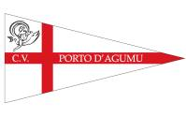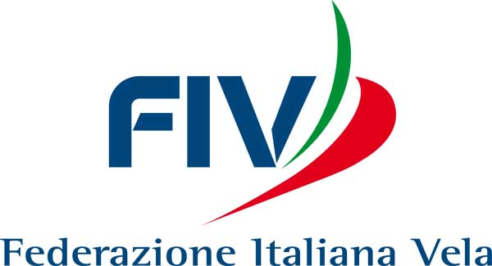

Su Furriadroxu

Cup 2016
(Memorial Remigio Zucca )

Modulo di iscrizione
Tipo deriva

Nome deriva

Colore scafo: Esterno: Pozzetto:

Estremi assicurazione _______________________________________________________

Cognome e Nome skipper
N° Tessera F.I.V. _______________ Circolo Velico d’Appartenenza _________________
Nome e cognome dell’eventuale prodiere
N° Tessera F.I.V. _______________ Circolo Velico d’Appartenenza _________________

Riservato all’organizzazione
Rating:_______________ N° PETTORINA Skipper _________________

RESPONSABILITA’
Come da regola fondamentale “4” del regolamento ISAF, ciascuna imbarcazione sarà responsabile della propria decisione di partire o di continuare una regata. I concorrenti partecipano alla regata sotto la loro piena e personale responsabilità. Gli organizzatori, la giuria ed il Comitato di regata, declinano ogni responsabilità per danni che possano subire persone e!o cose, sia a terra che in mare, in conseguenza della loro partecipazione alla regata.
Dichiaro di accettare le condizioni sulla responsabilità della “regola fondamentale 4” del regolamento ISAF ed il regolamento di gara così come esposto dagli organizzatori della regata.

Firma skipper_________________________________________
Il Presidente Circolo Velico Porto d’Agumu


